Sachunterricht – Kärnten Name:______________________
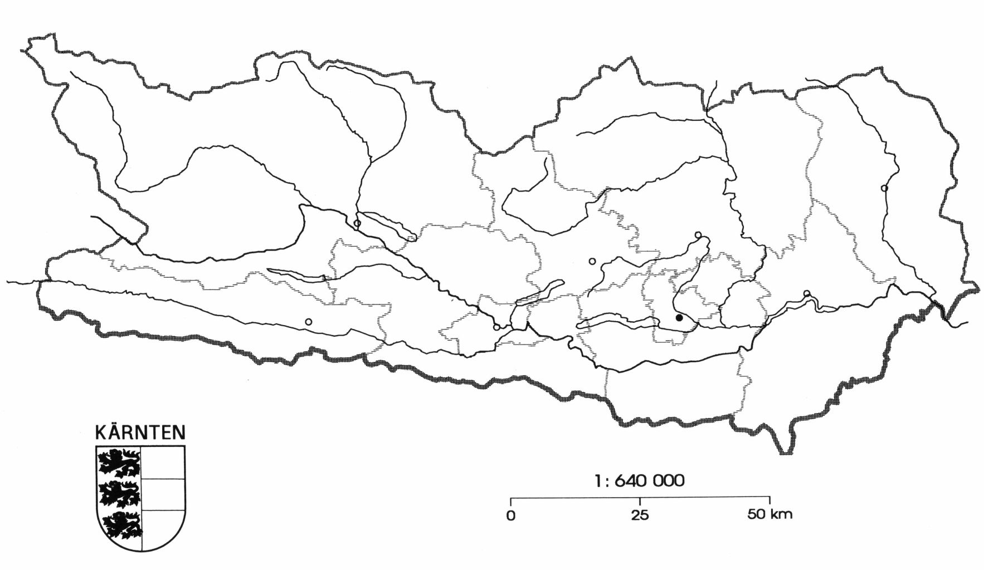
Übergänge, Pässe, Sättel
1
11
10
9
8
7
6
5
4
3
2

Aufgabe 1:
Schreibe die Namen der Pässe, Sättel und Übergänge in die Tabelle:

1 | 2 | 3 | 4
5 | 6 | 7 | 8
9 | 10 | 11

Aufgabe 2:
Welche Pässe, Sättel oder Übergänge führen uns in die angeführten Länder?

IT: __________________________________________________________________________________________________

SLO: ________________________________________________________________________________________________

SBG: _______________________________________________________________________________________________

TIROL: ____________________________________________________________________________________________

STMK: _____________________________________________________________________________________________

